Государственное учреждение Ярославской области
«Рыбинский детский дом»

Проект
по экологическому воспитанию
Всероссийская акция «Марафон добрых дел»

Руководители:
Соколова Т. В., педагог дополнительного образования
Королева Л. А., социальный педагог
Червякова И.В. зав. библиотекой
Участники проекта:
воспитатели детского дома
с командой воспитанников

2017 год

Определение проблемы и её актуальность.

Экологическое образование и воспитание детей – это не дань моде, а веление времени, продиктованное самой жизнью: для того чтобы сегодня выжить и обеспечить существование человека в будущем, нынешнему поколению необходимо овладеть экологическими ценностями и в соответствии с ними строить свои взаимоотношения с окружающим миром. Чтобы не делать экологических ошибок, не создавать ситуаций, опасных для здоровья и жизни, современный человек должен обладать элементарными экологическими знаниями и новым экологическим типом мышления.

Формирование у детей ответственного отношения к природе – сложный и длительный процесс. Его результатом должно быть не только овладение определенными знаниями и умениями, а развитие эмоциональной отзывчивости, умение и желание активно защищать, улучшать, облагораживать природную среду. Дети, получившие определенные экологические представления, будут бережнее, относится к природе. В будущем это может повлиять на оздоровление экологической обстановки в нашем крае и в стране.

Результаты наблюдений и анкетирования показали необходимость проведения системной и целенаправленной работы по формированию экологического воспитания детей-сирот и детей, оставшихся без попечения родителей.

Цель: формирование экологической культуры и ответственного отношения к природе у воспитанников.

Задачи:

- Расширение знаний у воспитанников о предметах и явлениях природы.
- Формирование у воспитанников навыков правильного поведения в природной и социальной среде.
- Воспитание у детей желания изучать, рационально использовать и сохранять природу.

Проект рассчитан на 1 год, предполагает реализацию намеченных задач через 4 направления:
- Начни с себя.
- Помоги другим.
- Объединяй.
- Просвещай.

Реализация каждого направления имеет общую последовательность в изучении материала:
- Мы познаем природу.
- Мы друзья природы.
- Мы охраняем природу.
- Мы делимся опытом.

Наиболее действенным средством экологического воспитания является разнообразная деятельность детей (учебная, познавательная, художественная, творческая, игровая). Особую роль играет природоохранительная деятельность воспитанников. Виды ее многообразны:
- по защите природной среды (борьба с мусором; изготовление кормушек и домиков для птиц, установка табличек в местах распространения охраняемых территорий);
- по предупреждению дурных поступков в природе и борьбе с ними (участие в «зеленом» патруле, рейдах в природу);
- по улучшению природной среды (посадка растений, озеленение территории, расчистка леса от сушняка);
- по пропаганде и разъяснению идей охраны природы (беседы с товарищами, взрослыми, изготовление плакатов, выпуск стенгазет, листовок);
- по сохранению и использованию эстетических ценностей природы (сбор природного материала, изготовление панно, поделок из природного материала).

Участниками долгосрочного проекта была команда детей всего детского дома под руководством своих наставников педагогов.

Краткое содержание мероприятий

№ | Название мероприятия | сроки | ответственный
Направление «Начни с себя»
1 | «Час без электричества» | 1 раз в квартал | Воспитатели: Лобачёва Я.Е.  Романова А.В.
2 | «Эко-сумка» | сентябрь | Соколова Т. В.
3 | «Вторая жизнь» | Весь период | Воспитатели: Мошкова М.Г. Шишонкова И.А.  Соколова Т. В.  Червякова И. В.
4 | «Посади дерево» | октябрь | Воспитатели Чистякова О.А.  Позднякова М.В.  Соколова Т. В.  Червякова И. В.
5 | «Экологический след» | Весь период | Воспитатели
6 | «День без автомобиля» | 1 раз в квартал | Педагогические сотрудники д,дома
7 | «Эко-привычки» | Весь период | Воспитатели Киселёва О.А. Николаева Ю.В.
Направление «Помоги другим»

1 | «Батарейки сдавайтесь» | Март  сентябрь | Соколова Т. В.  Воспитатели
2 | «Построй скворечник» | февраль | Воспитатели: Романова А.В. Николаева Ю.В. Лобачёва Я.Е.
3 | «Опасные отходы» | По мере необходимости | Воспитатели: Киселёва О.В. Шишонкова И.А.  Соколова Т. В.
4 | «Раздельный сбор» | Весь период | Воспитатели  Соколова Т. В.
5 | «Помоги найти мусорку» | февраль | Воспитатели  Червякова И. В.
6 | «Сбор макулатуры» | 1 раз в полгода | Воспитатели Мошкова М.Г.  Позднякова М.В.
7 | «Своя идея» | Апрель, август | Воспитатели  Соколова Т. В.
Направление «Объединяй»
1 | «Велопробег» | Май  Июнь  сентябрь | Воспитатели  Инструктор по физ.воспитанию
2 | «Эко-разведка» | Май, сентябрь | Воспитатели Киселёва О.А.
3 | «Своя идея» | июнь, ноябрь | Воспитатели  Соколова Т.В.
Направление «Просвещай»
1 | «Дармарка» | январь | Воспитатели Мошкова М.Г. Соколова Т.В.
2 | «Буккроссинг» | Весь период | Воспитатели  Червякова И. В.
3 | «Трудовой десант» | Апрель | Воспитатели Лобачёва Я.Е. Романова А.В.
4 | «Книга добра» | ноябрь | Воспитатели Мошкова М.Г. Шишонкова И.А.
5 | «Эко-реклама» создание видеоролика | декабрь | Воспитатели Николаева Ю.В.  Червякова И.В.
6 | «Помоги приюту» | 1 раз в полгода | Воспитатели Лобачёва Я.Е. Романова А.В.
7 | «АнтиПалыч» | июнь | Воспитатели  Соколова Т. В.
8 | «Агро-Мания» | март | Воспитатели Позднякова М.В.
9 | «Свет» | ноябрь | Воспитатели Козлова Е.В.
10 | «Преврати субботник в праздник» | Апрель  октябрь | Воспитатели  Соколова Т. В.  Королева Л. А.  Червякова И. В.
11 | «Генеральная уборка» | 1 раз в месяц | Воспитатели  Соколова Т. В.  Королева Л. А.  Червякова И. В.
12 | «Эко-календарь» | январь | Королева Л.А.
13 | «Чистый дом - Чистая планета» распространение информации через сообщество в социальной сети вконтакте | Весь период | Королева Л. А.  Червякова И. В.
14 | «Утилизация» | Март | Соколова Т.В.
15 | «Пункты приема сбора сырья» | февраль | Соколова Т. В.  Королева Л. А.  Червякова И. В.
16 | Создание банка лучших экологических практик страны | Весь период | Червякова И. В.  Королёва Л.А.
СпецЗадания
17 | Поиск сторонников зеленого будущего | Весь период | Воспитатели  Соколова Т. В.  Королева Л. А.  Червякова И. В.
18 | Участие во Всероссийском Эко-флешмобе «Разделяй с нами» | май | Воспитатели  Соколова Т. В.  Королева Л. А.  Червякова И. В.

Ожидаемые результаты:

- Повысится уровень знаний воспитанников о природе.
- Воспитанники научатся видеть уникальность и красоту окружающего мира, анализировать
свою деятельность, преображать природу.
- Произойдут позитивные изменения в отношении к природе, к своему дому, родному краю.
- Повысится экологическая культура каждого воспитанника и всего коллектива группы.
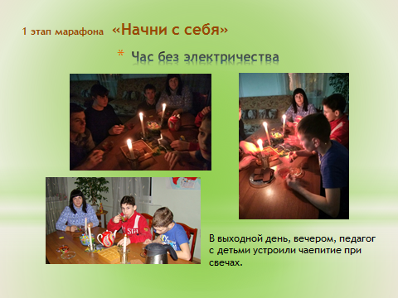

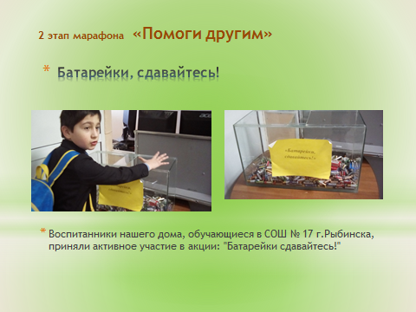
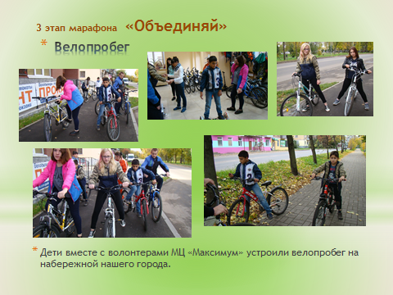
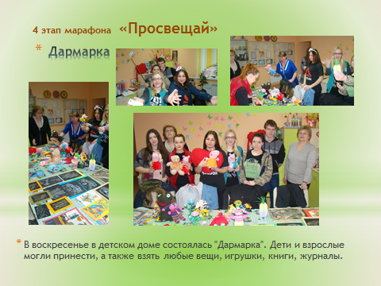

Продуктивной деятельностью проекта стали видеоролики: «Экореклама», «Сделай доброе дело», «Разделяй с нами», «Будущее начинается с нас», опубликованные в сети интернет, зарегистрировано сообщество от группы детского дома «Чистый дом – чистая планета», а так же презентация, в которой освещены все 40 заданий, включая фото и видео-файлы.

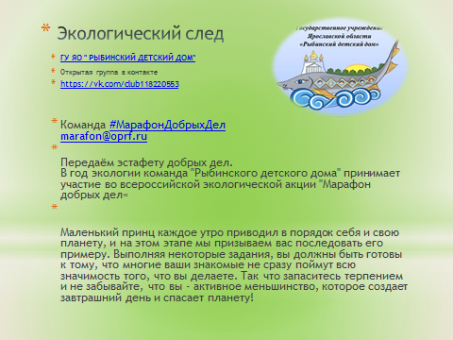

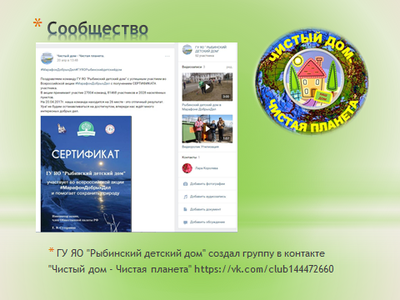
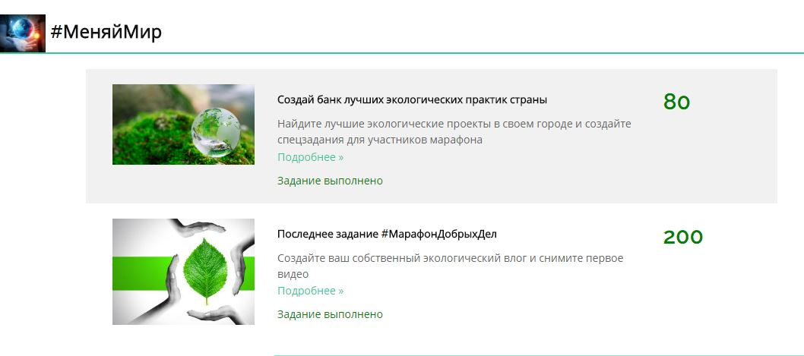

Наши достижения в проекте:

Команда воспитанников под руководством педагогов выполнила 45 заданий, набрав
1900 баллов. Спецзадание для лидеров проекта на этапе «Меняй Мир»: создать видео блог и опубликовать его в сети интернет, наша команда, записала свой видеоролик, заработала 200 баллов и попала в шорт-лист участников акции - 10-ку самых добрых Россиян 2017 года. Таким образом, команда детского дома является победителем, заняв 3 место, среди самых добрых школ.
